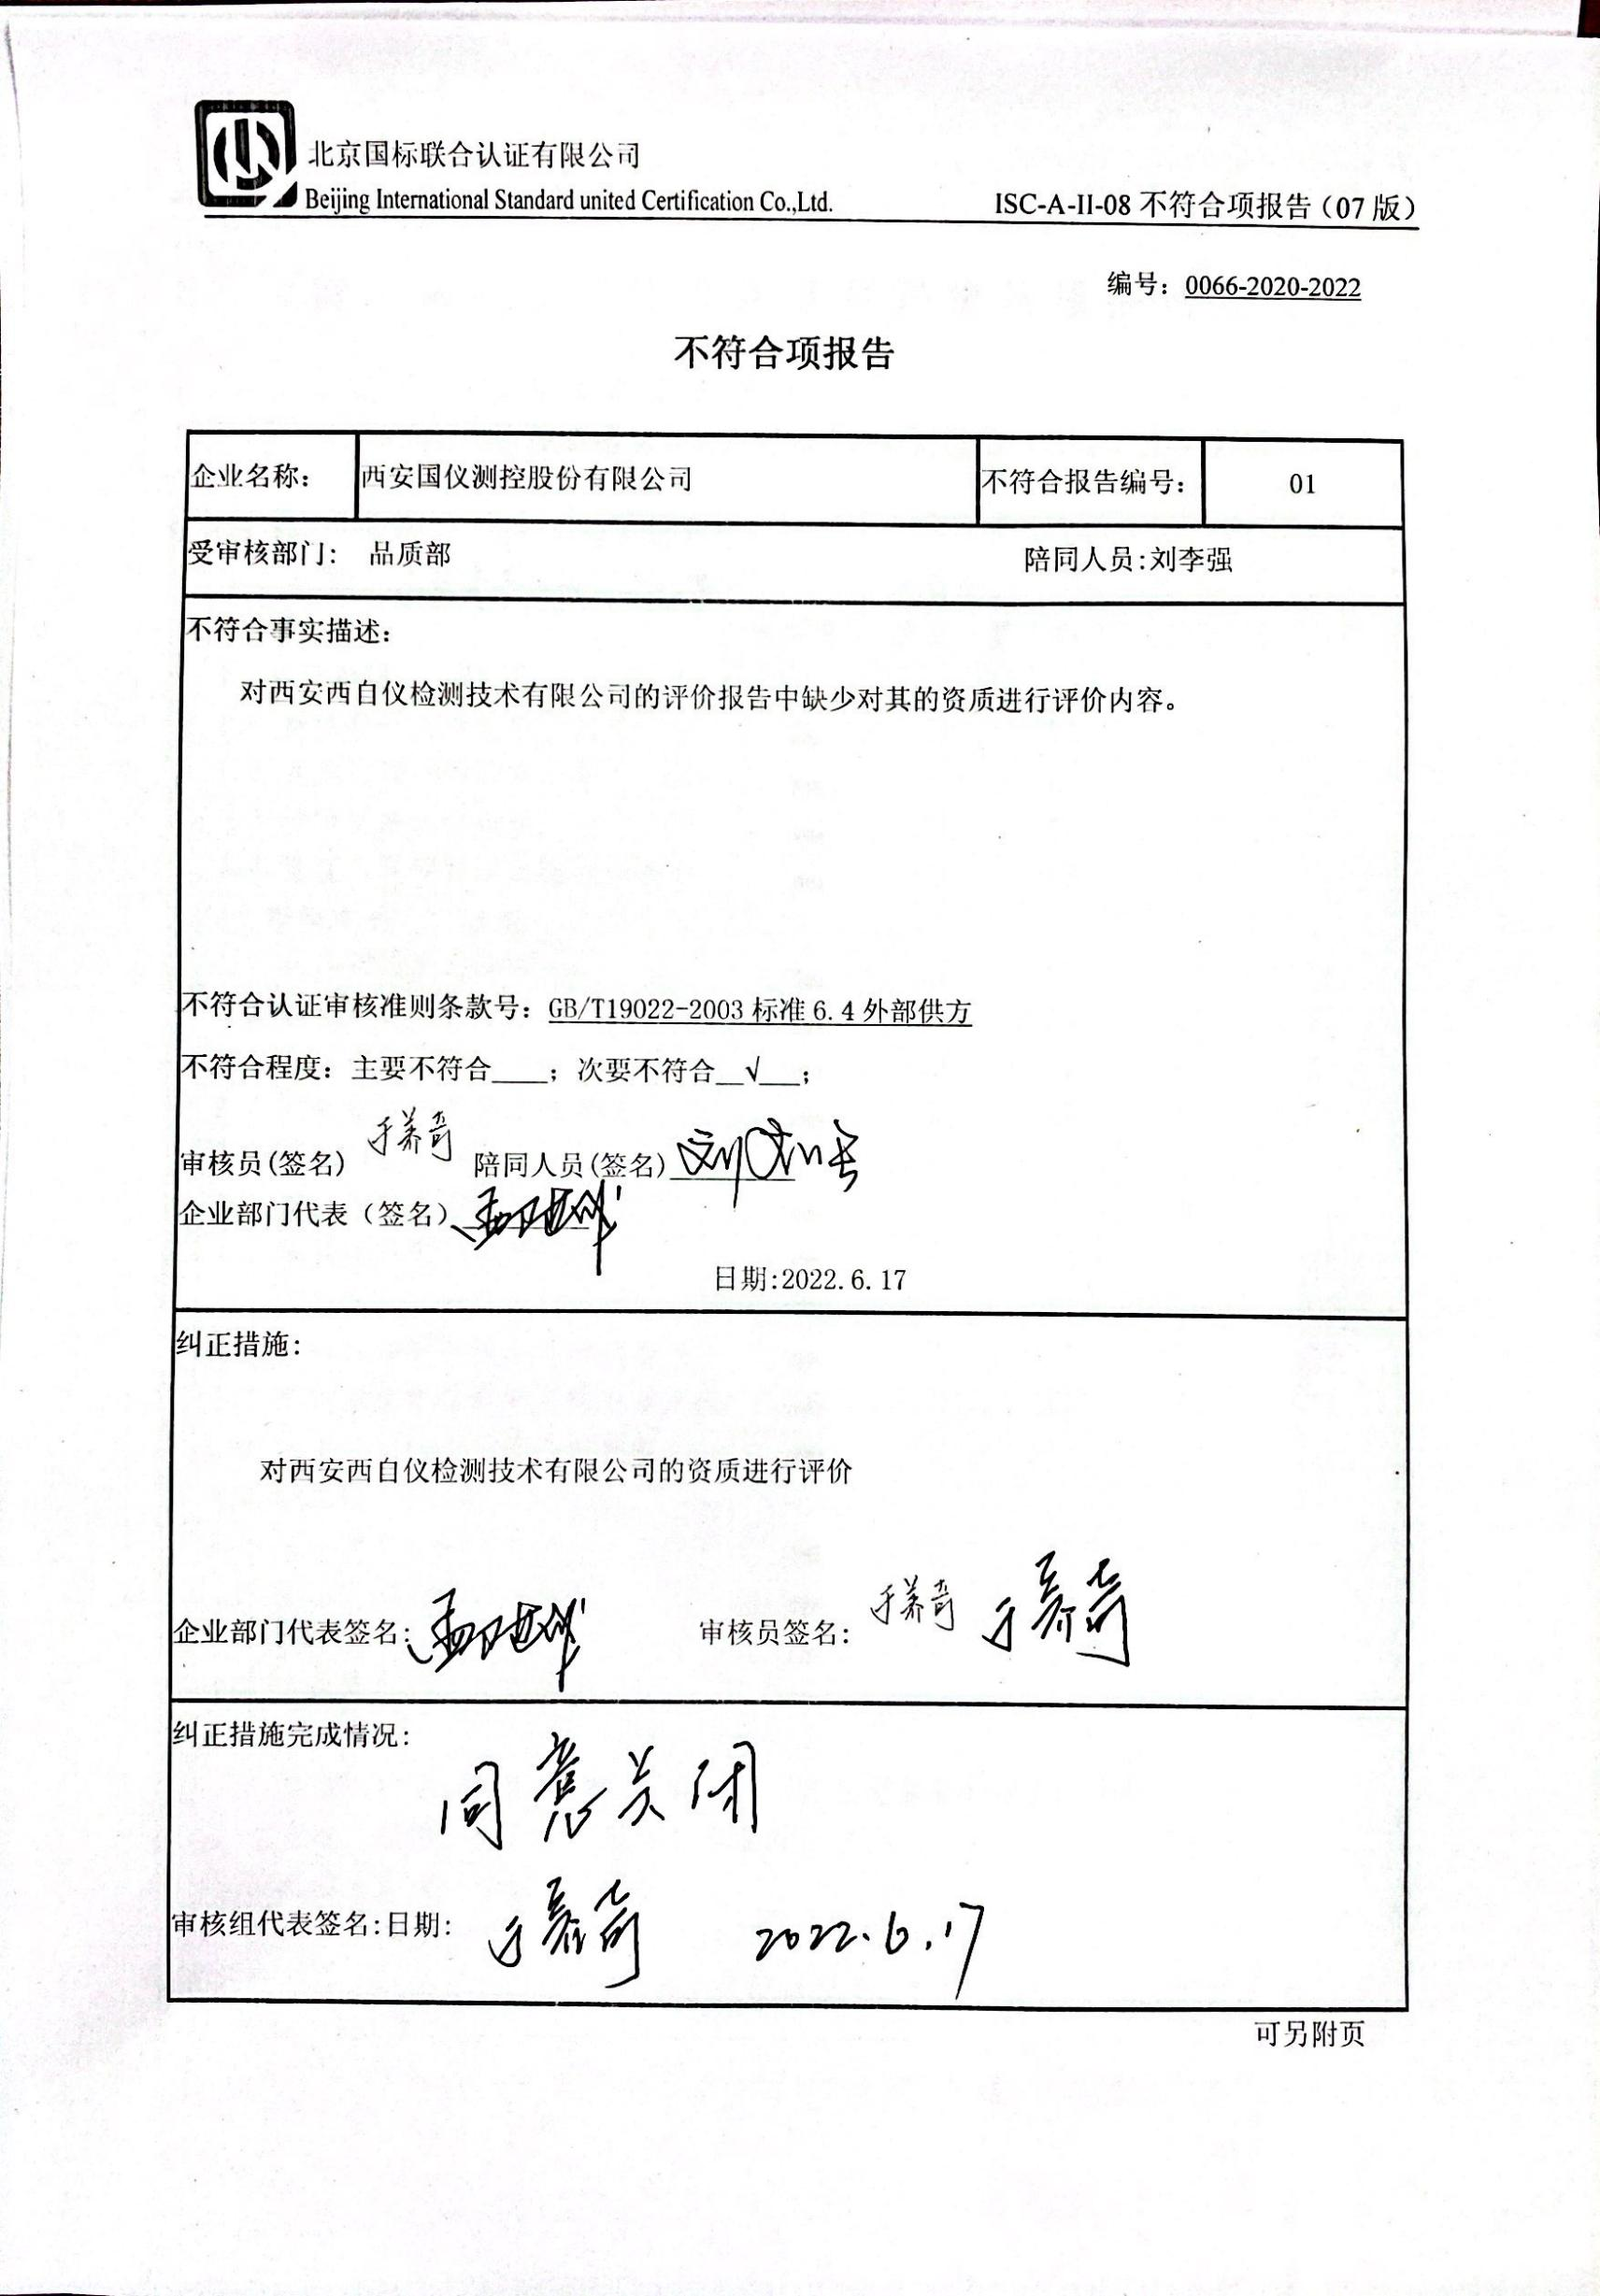
编号：0066-2020-2022
不符合项报告
企业名称： | 西安国仪测控股份有限公司 | 不符合报告编号： | 01
受审核部门: 品质部 陪同人员:刘李强
不符合事实描述：
对西安西自仪检测技术有限公司的评价报告中缺少对其的资质进行评价内容。

不符合认证审核准则条款号：GB/T19022-2003标准6.4外部供方
不符合程度：主要不符合____；次要不符合__√___；
审核员(签名)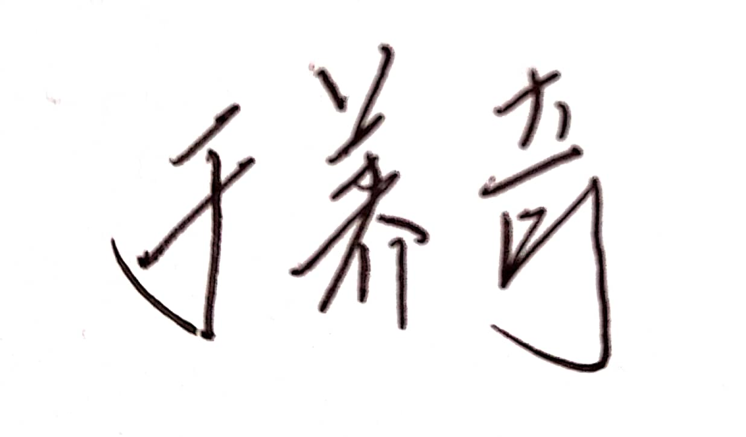陪同人员(签名)_________

企业部门代表（签名）_________
日期:2022.6.17
纠正措施:

对西安西自仪检测技术有限公司的资质进行评价

企业部门代表签名: 审核员签名:
纠正措施完成情况:
措施有效，同意关闭

审核组代表签名: 日期:2022.6.17
可另附页

